***HTML(tabela parte2 maior-menor de idade sexo menina-menino-homem-mulher)***

Foto da programação:

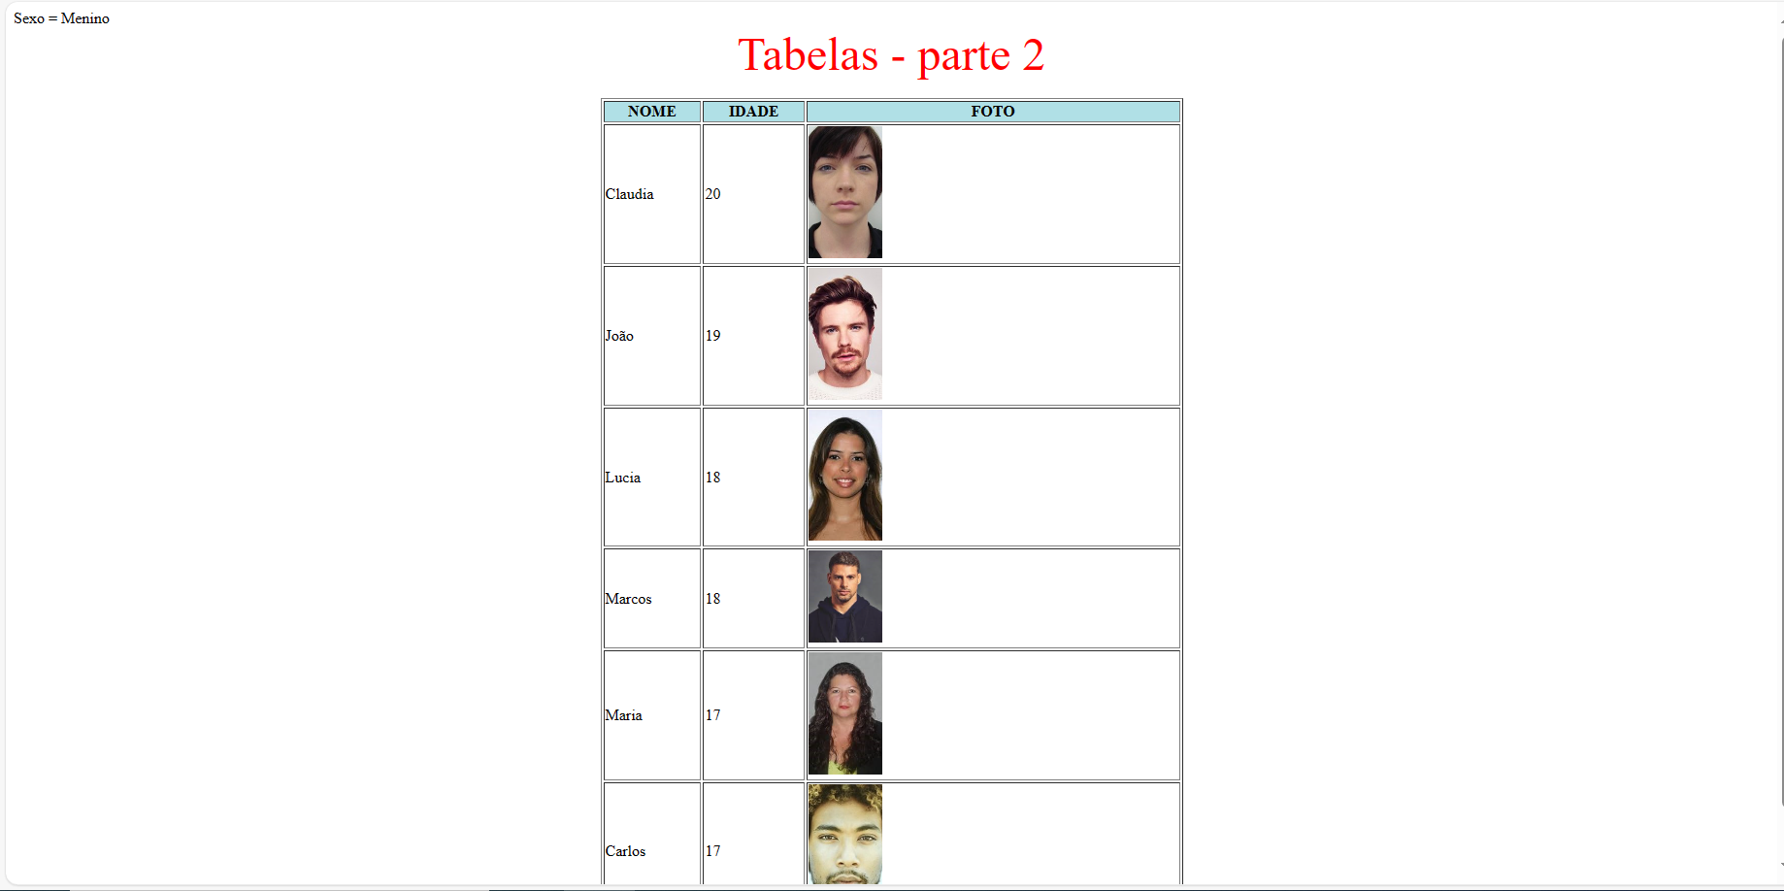

Programação:

Programação:

<!DOCTYPE html>

<html lang="en">

<head>

<meta charset="UTF-8">

<meta name="viewport" content="width=, initial-scale=1.0">

<title>Document</title>

<script>

$sexo = prompt("Qual é o seu sexo? [M] ou [F]")

//document.writeln("Sexo = " + $sexo)

document.write("<br>")

$idade = prompt("Digite sua idade: ")

if($idade < 18)

{

document.write("Idade = Menor de idade")

}

else

{

document.write("Idade = Maior de idade:")

}

document.write("<br>")

document.write("<br>")

if($sexo == "M")

{

if($idade < 18){

alert("menino")

}

else

{

alert("homem")

}

}

else

{

}

document.write("<br>")

document.write("<br>")

if($sexo == "F")

{

if($idade < 18){

alert("menina")

}

else

{

alert("mulher")

}

}

else

{

}

document.write("<center>")

document.write("<font color='black' size='4'>SENAI / SUMARÉ </font> ")

document.write("<br>")

document.write("<img src='../img/senai/SENAI.jpg' width='10%'>")

document.write("<br>")

</script>

</head>

<body>

<center>

<font color="red" size="7">

Tabelas - parte 2

</font>

<br> <br>

<table border="1" width="600">

<tr bgcolor="#FFF0F5" align="center">

<td width="350" align="center"><B>NOME</B></td>

<td width="80" align="center"><B>IDADE</B></td>

<td width=" " align="center"><B>FOTO</B></td>

</tr>

<tr>

<td>Susie Wolf</td>

<td>41</td>

<a href="https://github.com/MariaBrito44">

<td><img src="../img/mulheres/mulher1.jpg" width='100%'></td>

</tr>

<tr>

<td>Mariana Becker</td>

<td>52</td>

<td><img src="../img/mulheres/mulher2.jpg" width='100%'></td>

</tr>

<tr>

<td>Bianca Bustamante</td>

<td>19</td>

<td><img src="../img/mulheres/mulher3.png" width='100%'></td>

</tr>

<tr>

<td>Lewis Hamilton</td>

<td>39</td>

<td><img src="../img/homens/homem1.jpg" width='100%'></td>

</tr>

<tr>

<td>George Russell</td>

<td>26</td>

<td><img src="../img/homens/homem2.jpg" width='100%'></td>

</tr>

<tr>

<td>Toto Wolf</td>

<td>52</td>

<td><img src="../img/homens/homem3.jpg" width='100%'></td>

</tr>

</a>

</center>

</table>

</body>

</html>